建设单位
注册、登录与环评申报常见问题解答
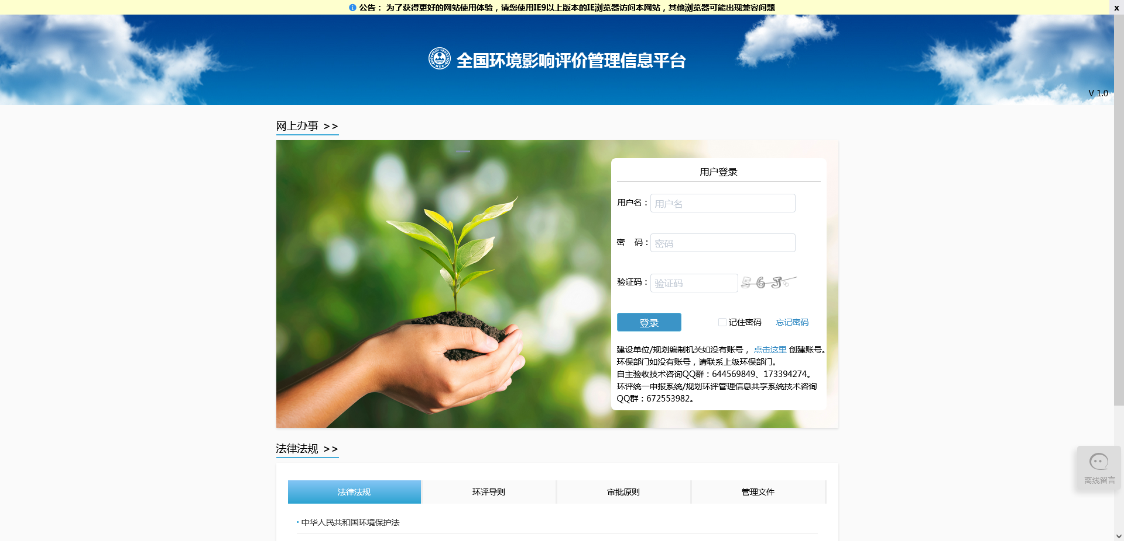
（一）建设单位注册、登录及基本信息修改的常见问题
问题1：我是建设单位，我需要通过什么网络才能访问系统？登录地址是什么？
答：（1）因为全国建设项目环评审批申报和审批系统的企业端部署在环保云互联网区，所以建设单位通过互联网即可访问申报端。（2）目前的建设单位环评申报的访问地址为：http://eia.lem.org.cn/#/eia。（3）如果全国建设项目环评统一申报和审批系统（申报端）与本省政务服务网进行了统一身份认证，则建设单位相关注册登录均在本省政务服务网上进行，找到对应环评办理事项的位置后，点击“在线办理”后，即可自动跳转申报端，无需建设单位二次重复注册【各省进展不同】。
问题2：我是建设单位，我们单位既没有统一社会信用代码，也没有组织机构代码或营业执照号，能不能注册账号？
答：可以注册。系统目前支撑三种代码类型的注册：（1）统一社会信用代码；（2）组织机构代码或营业执照号；（3）无证件类型。
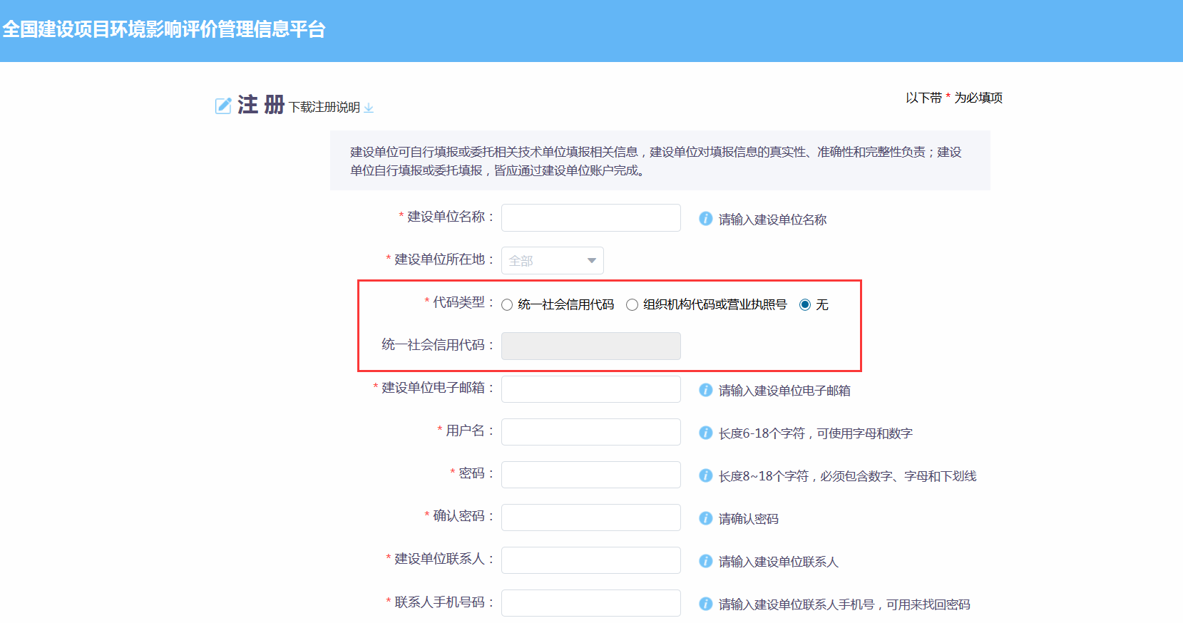
问题3：一个统一社会信用代码可以注册多个账号？
答：目前暂不支持。但是一个账号可以申报多个建设项目。
问题4：注册时，提示“统一社会信用代码已存在”是为什么？
答：提示“统一社会信用代码已存在”，说明建设单位已在系统注册过账号。为方便企业办事，建设单位环评申报账号和全国建设项目竣工环境保护验收信息平台（自验系统）共用一套登录账号和密码，如果自验阶段已注册，直接使用即可，不需再次注册。
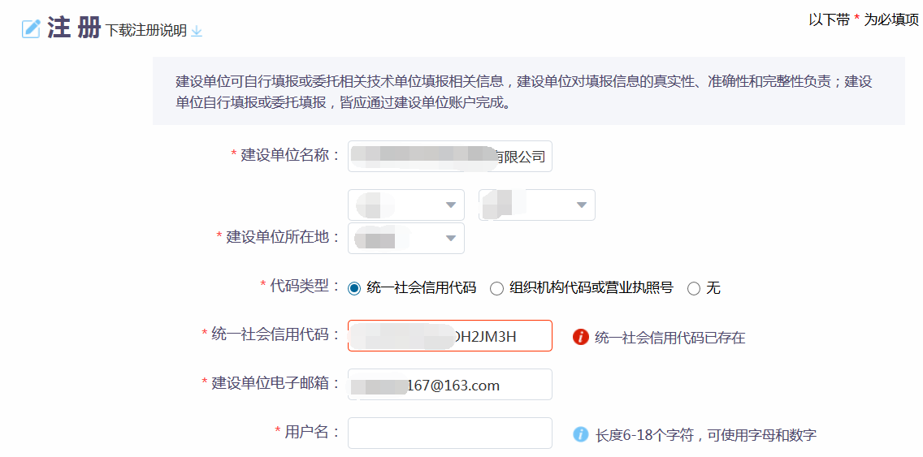
问题5：账户名和密码忘记了怎么办？
答：点击登录页面的“忘记密码”。（1）如果您知道用户名，忘记密码，可通过用户名和手机号对密码进行重置；（2）如果您忘记用户名和密码，可通过手机号找回用户名并且重置密码。
###如果您注册时的手机号目前不能用了，请加群环评统一申报系统/规划环评管理信息共享系统技术咨询QQ群（群号：672553982），下载群文件《企业证明》，盖章后将需要修改的手机号和企业证明发群主，群主将及时修改。
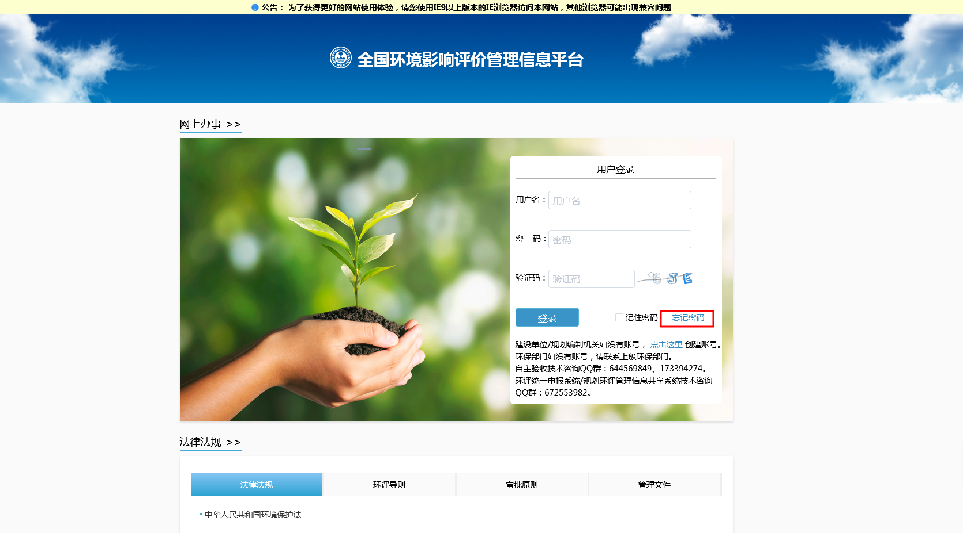
问题6：如何修改我的密码或者其他基本信息？
答：登录到环评申报页面，在右上角点击企业名称后边的“修改信息”，即可修改你们单位的基本信息、单位联系人信息和登录密码等信息。
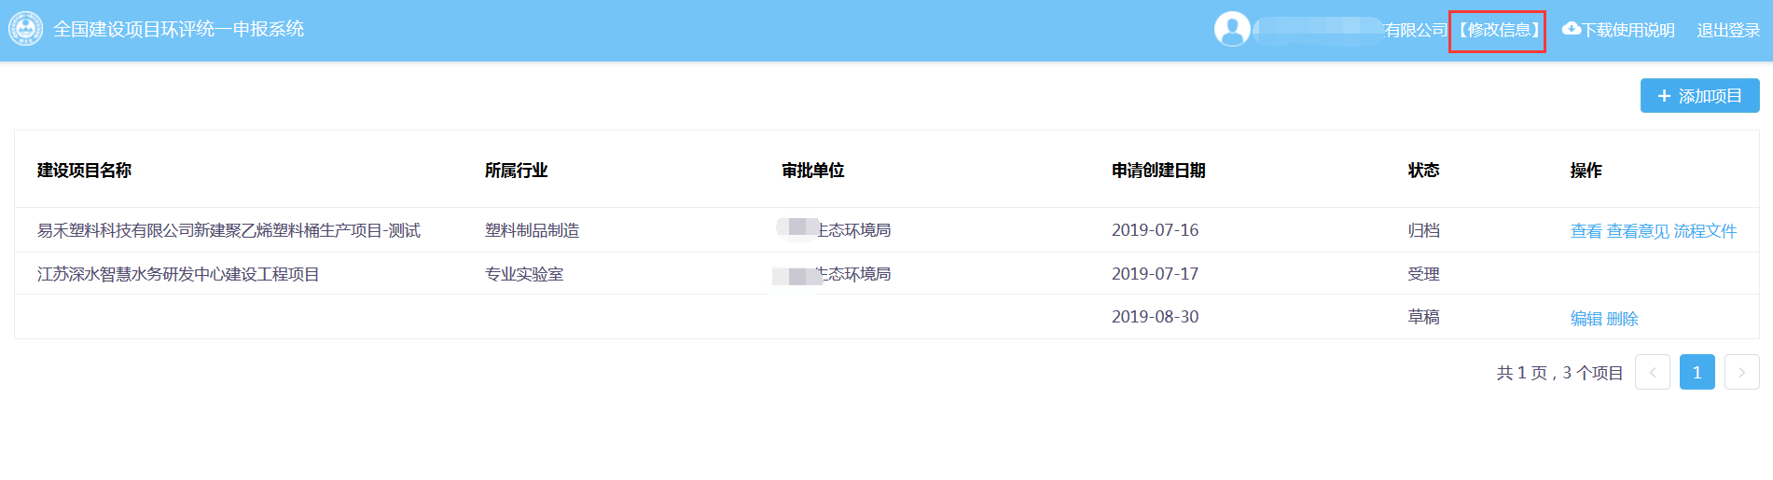
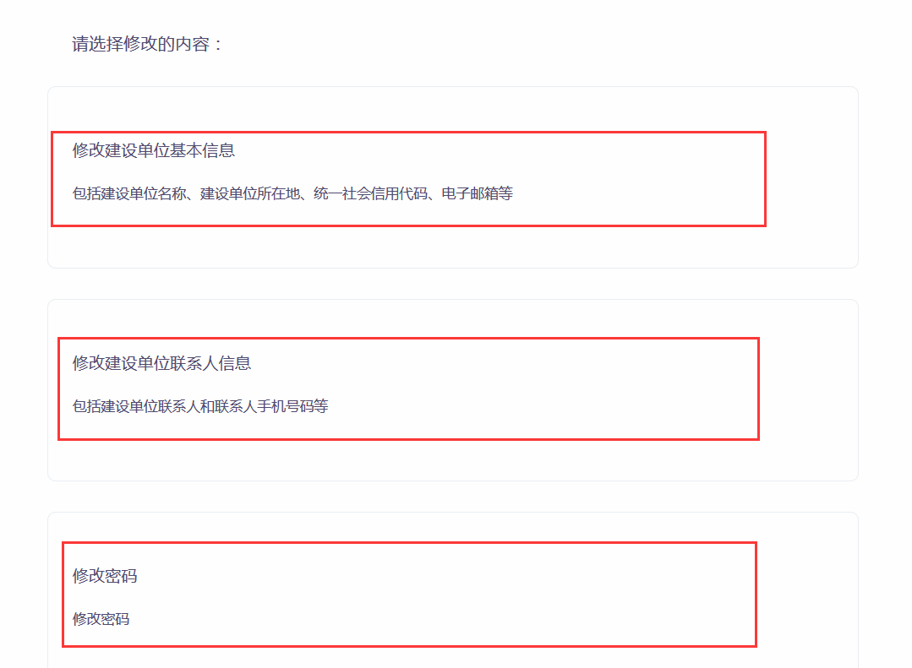
（二）建设单位环评申报常见问题
问题1：如何进行一个新的建设项目环评的申报？
答：在申报页面，点击右上角的“添加项目”，即可进行一个新的项目的申报。
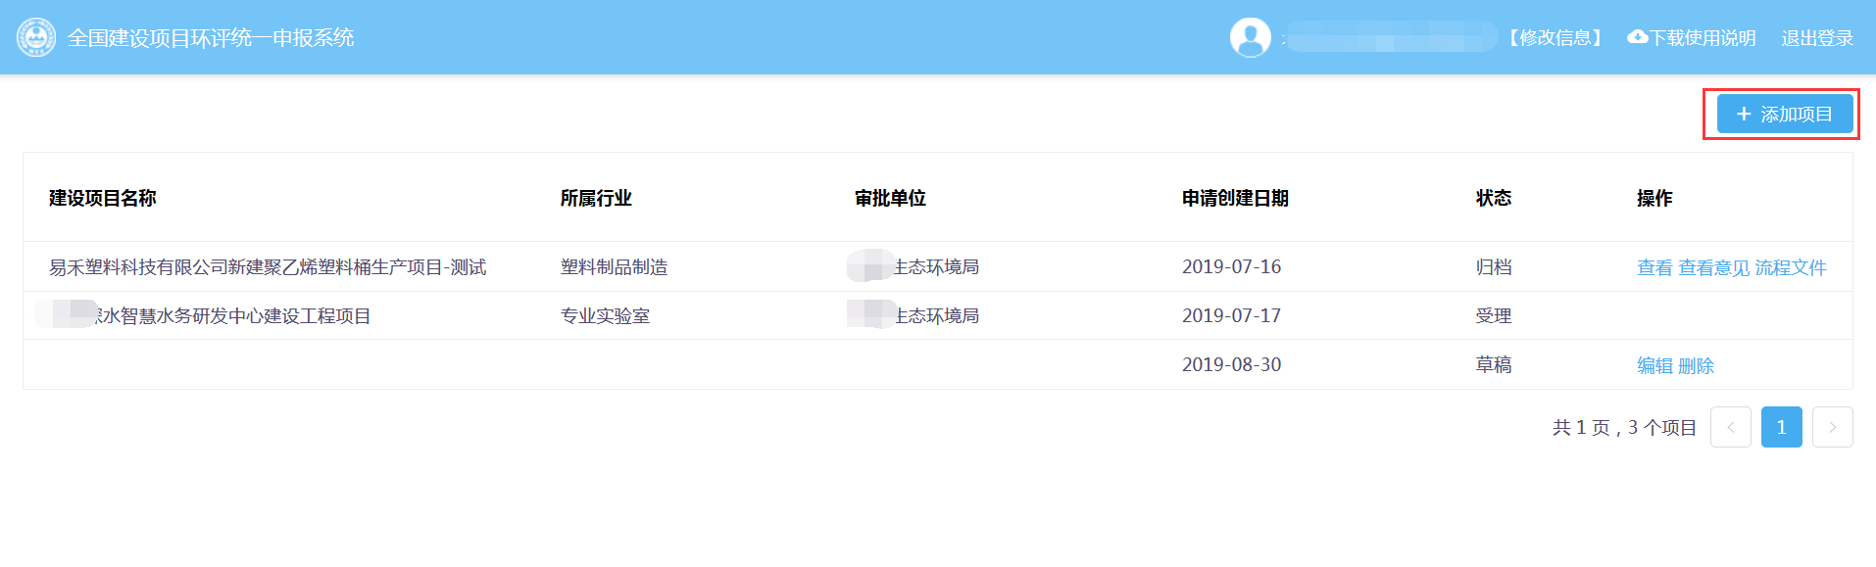
问题2：该系统是否支持多个项目的同时申报？或者一个项目已经申报还没审批完毕，是否可以另外进行其他建设项目的申报？
答：（1）系统支持多个项目的同时申报；（2）一个项目已申报还没审批完毕，是可以进行一个新的项目申报的。
问题3：我能够删除没有提交的项目吗？
答：可以。申报的建设项目“状态”是“草稿”的都可以点击“删除”把该条申报删除掉。！！！删除之后是无法恢复的。
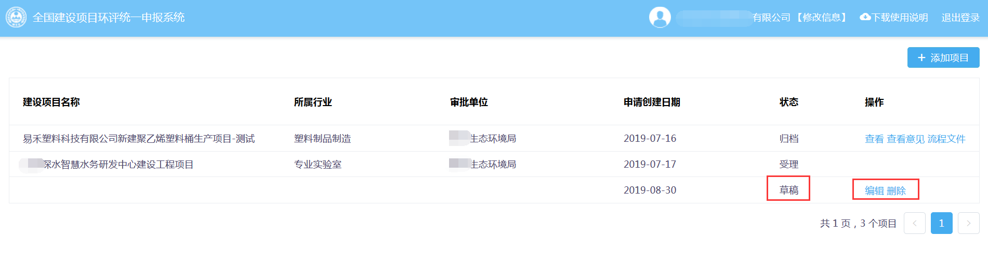
问题4：在填写“建设项目基本信息”时坐标选错了，能修改吗？
答：可以。重新在“坐标信息”这里点击“坐标定位”，在跳出的地图中，重新找到并点击到正确的厂址位置，经纬度会自动更新，然后点击“确定”即可。
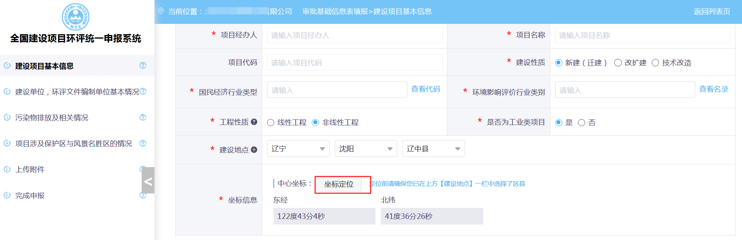
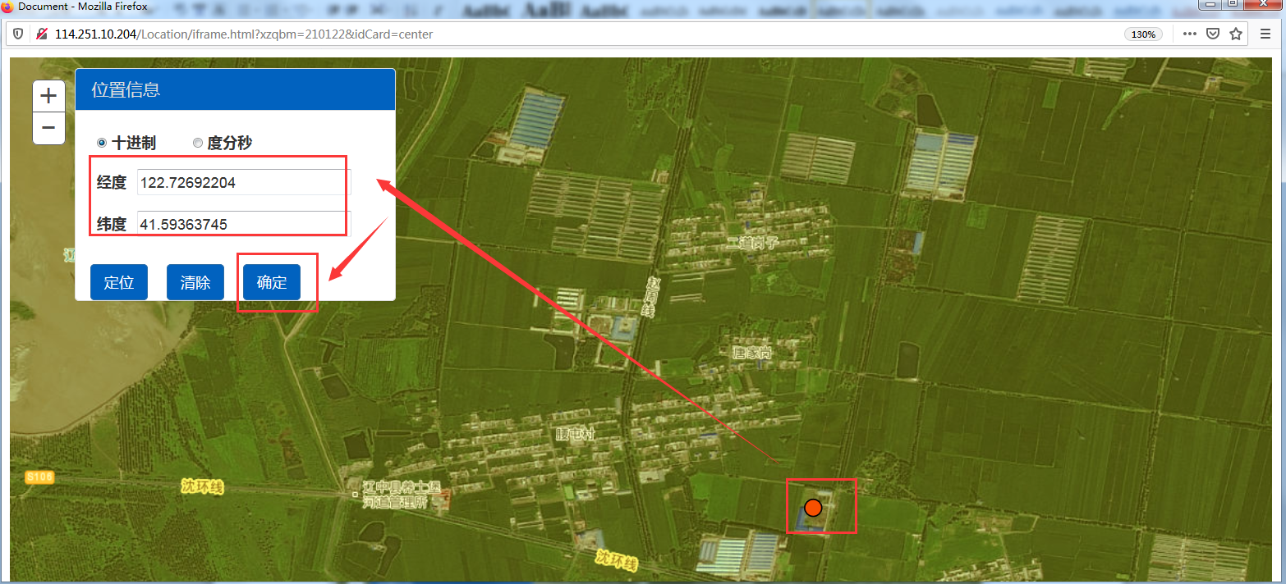
问题5：点击坐标定位，跳出的地图是空白的，怎么回事，该怎么办？
答：浏览器版本过低或者不兼容导致，建议采用ie9及以上版本浏览器、360浏览器（兼容模式）等高版本浏览器。另外，建议使用的操作系统为win7及以上版本，window XP系统的浏览器版本都比较低。如果更换多台电脑或者浏览器后还是没解决问题，请联系平台技术人员。
问题6：如何选择省级审批部门？市级审批部门？区县级的审批部门？
答：（1）选择省级审批部门的时候，首先选择“审批部门”上方的对应省份，而后选择“审批部门”下放对应的省级审批部门。
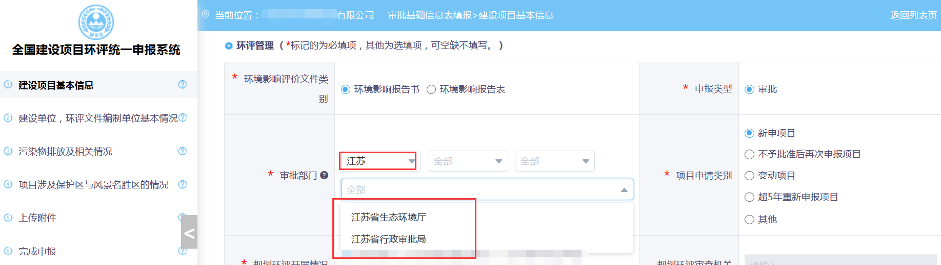
（2）选择市级审批部门时，首先选择“审批部门”上方的对应省、市，而后选择“审批部门”下放对应的市级审批部门。
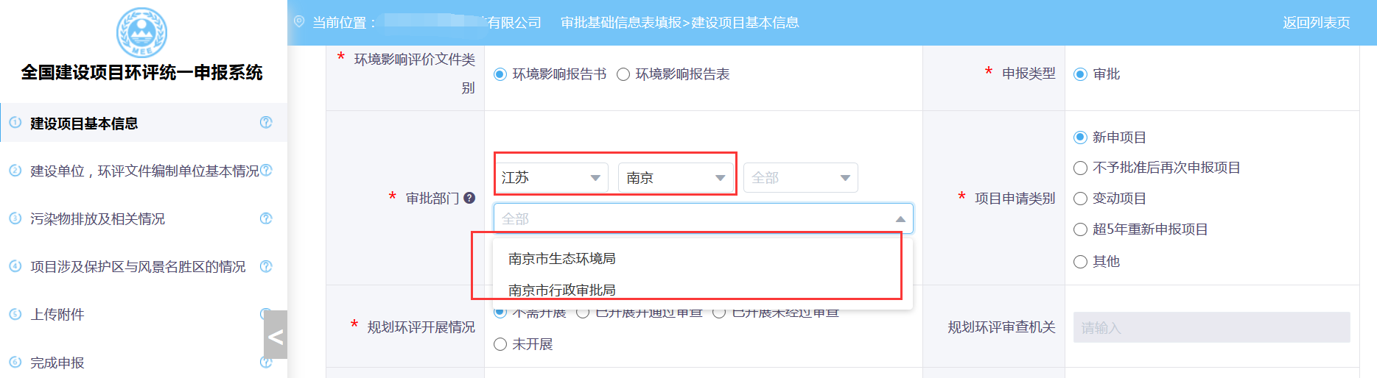
（3）选择区县级审批部门时，首先选择“审批部门”上方的对应省、市、区县，而后选择“审批部门”下放对应的区县级审批部门。
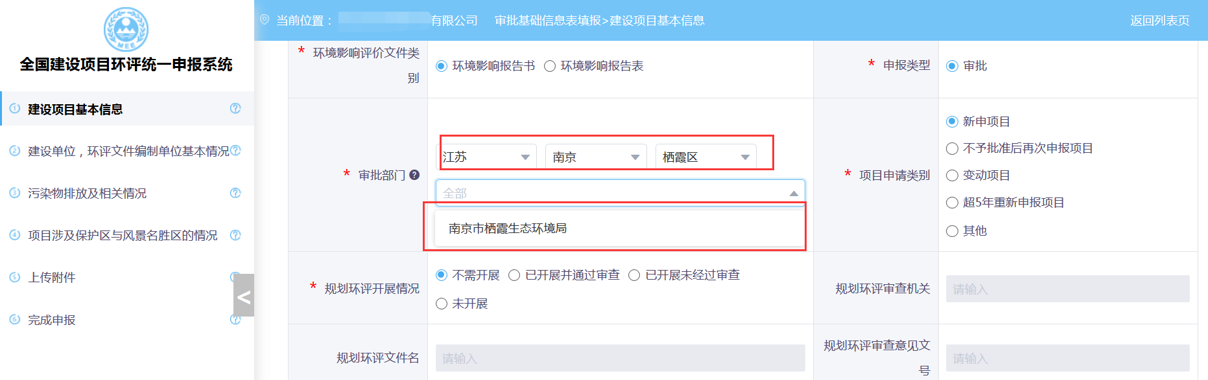
问题7：一个页面内容如何判断是填报完成？
答：页面填报完成后，点击右下角的“下一步”，如果页签的标示由变成，则该页面填报完成。如果是标识，表示该页面还没填报完毕。
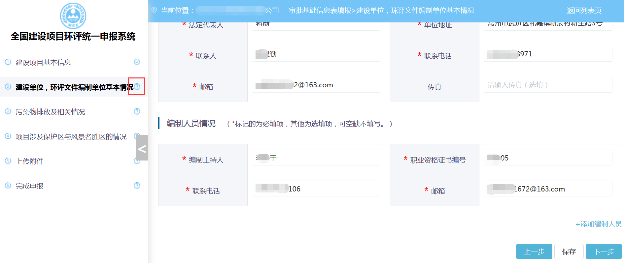
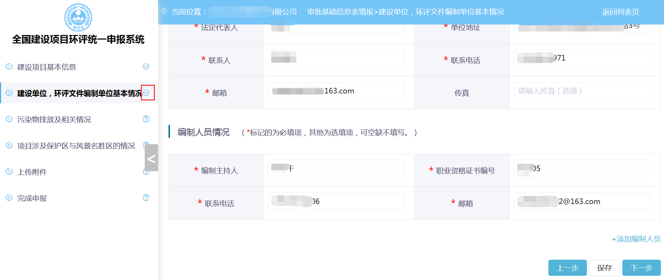
问题8：填报完毕，在完成申报页面点击提交后，跳出“提交提示—请确认信息已经填写完整，参考左侧“√”标识”，这是为什么？
答：出现该提示的原因是建设单位没有填报完整的申报信息。出现该提示后，请查看列表名称后每个圆圈内的标识，如果标识是或者，则该页面内容没有填报完成，需返回相应表单，填报完整后点击该页面右下角“下一步”，标识变更为时，满足提交条件。
